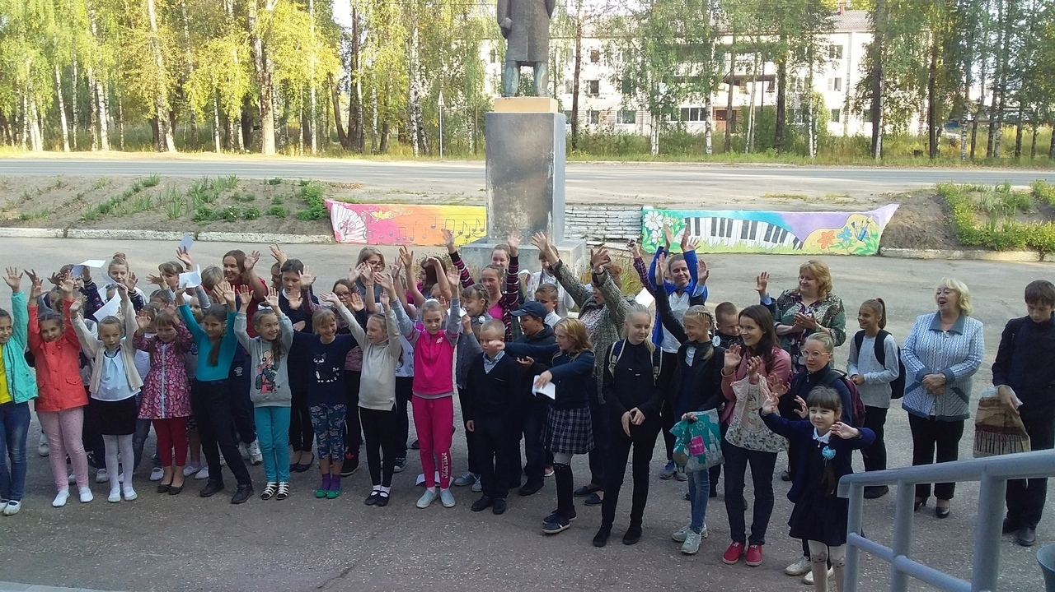

В День солидарности в борьбе против терроризма, 3 сентября, с учащимися и преподавателями ДШИ был проведен флеш -моб "Музыка лучше войны". Сначала была проведена небольшая беседа, которая завершилась общим исполнением песни «Солнечный круг».
«Детская школа искусств» г.Емва

